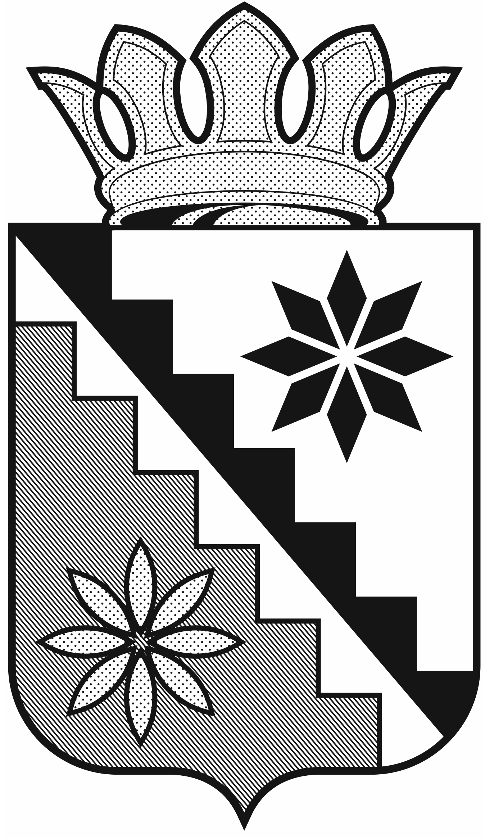

Российская Федерация
Кемеровская область – Кузбасс
Беловский муниципальный округ
администрация Беловского муниципального округа

ПОСТАНОВЛЕНИЕ

от 19 августа 2022 г. № 708
г. Белово

О внесении изменений в постановление администрации Беловского муниципального округа от 13 января 2022г. №30 «Об утверждении Положения о комиссии по противодействию коррупции в Беловском муниципальном округе»

В соответствии с Федеральным законом от 25.12.2008 № 273-ФЗ «О противодействии коррупции», Законом Кемеровской области от 02.11.2017 № 97-ОЗ «О регулировании отдельных вопросов в сфере противодействия коррупции», Указом Президента Российской Федерации от 15.07.2015 № 364 «О мерах по совершенствованию организации деятельности в области противодействия коррупции», руководствуясь Уставом муниципального образования Беловский муниципальный округ Кемеровской области-Кузбасса внести в постановление администрации Беловского муниципального округа от 13 января 2022г. № 30 «Об утверждении Положения о комиссии по противодействию коррупции в Беловском муниципальном округе» следующие изменения:
- Включить в состав комиссии по противодействию коррупции в Беловском муниципальном округе – Дружинину Ольгу Андреевну, врио заместителя главы округа по финансам, начальника финансового управления администрации Беловского муниципального округа.
- Исключить из состава комиссии по противодействию коррупции в Беловском муниципальном округе – Рубцову Татьяну Васильевну.
3. Опубликовать настоящее постановление в газете «Сельские зори» и разместить на официальном сайте администрации Беловского муниципального округа в информационно-телекоммуникационной сети «Интернет».
4. Контроль за исполнением настоящего постановления оставляю за собой.
5. Постановление вступает в силу после официального опубликования.

Глава Беловского
муниципального округа В.А. Астафьев

